三元一次方程组（基础）知识讲解
【学习目标】
1．理解三元一次方程(或组)的含义；
2．会解简单的三元一次方程组；
3. 会列三元一次方程组解决有关实际问题.
【要点梳理】
要点一、三元一次方程及三元一次方程组的概念
1.三元一次方程的定义
含有三个未知数，并且含有未知数的项的次数都是1的整式方程．如x+y-z＝1，2a-3b+4c＝5等都是三元一次方程．
要点诠释：
(1)三元一次方程的条件：①是整式方程，②含有三个未知数，③含未知数的项的最高次数是1次．
(2) 三元一次方程的一般形式：ax+by+cz+d=0，其中a、b、c不为零．
2．三元一次方程组的定义
一般地，由几个一次方程组成，并且含有三个未知数的方程组，叫做三元一次方程组.
要点诠释：
(1) 三个方程中不一定每一个方程中都含有三个未知数，只要三个方程共含有三个未知量即可．
（2）在实际问题中含有三个未知数，当这三个未知数同时满足三个相等关系时，可以建立三元一次方程组求解．
要点二、三元一次方程组的解法
解三元一次方程组的一般步骤
(1)利用代入法或加减法，把方程组中一个方程与另两个方程分别组成两组，消去两组中的同一个未知数，得到关于另外两个未知数的二元一次方程组；
(2)解这个二元一次方程组，求出两个未知数的值；
(3)将求得的两个未知数的值代入原方程组中的一个系数比较简单的方程，得到一个一元一次方程；
(4)解这个一元一次方程，求出最后一个未知数的值；
(5)将求得的三个未知数的值用“{”合写在一起．
要点诠释：
（1）解三元一次方程组的基本思路是：通过“代入”或“加减”消元，把“三元”化为“二元”．使解三元一次方程组转化为解二元一次方程组，进而转化为解一元一次方程．其思想方法是：
（2）有些特殊的方程组可用特殊的消元法，解题时要根据各方程特点寻求其较简单的解法．
要点三、三元一次方程组的应用
列三元一次方程组解应用题的一般步骤
1．弄清题意和题目中的数量关系，用字母(如x，y，z)表示题目中的两个(或三个)未知数；
2．找出能够表达应用题全部含义的相等关系；
3．根据这些相等关系列出需要的代数式，从而列出方程并组成方程组；
4．解这个方程组，求出未知数的值；
5．写出答案(包括单位名称)．
要点诠释：
(1)解实际应用题必须写“答”，而且在写答案前要根据应用题的实际意义，检查求得的结果是否合理，不符合题意的应该舍去．
(2)“设”、“答”两步，都要写清单位名称，应注意单位是否统一．
(3)一般来说，设几个未知数，就应列出几个方程并组成方程组．
【典型例题】
类型一、三元一次方程及三元一次方程组的概念
1.下列方程组中是三元一次方程组的是( )
A．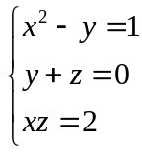 B．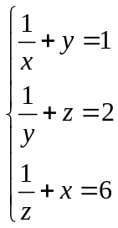 C．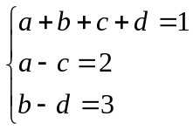 D．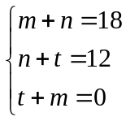
【答案】D
【解析】A选项中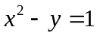与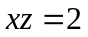中未知数项的次数为2次，故A选项不是；B选项中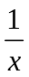，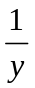，不是整式，故B选项不是；C选项中有四个未知数，故C选项不是；D项符合三元一次方程组的定义．
【总结升华】理解三元一次方程组的定义要注意以下几点：(1)方程组中的每一个方程都是一次方程；(2)一般地，如果三个一次方程合起来共有三个未知数，它们就能组成一个三元一次方程组．
类型二、三元一次方程组的解法
2.在等式y=ax²+bx+c中，当x=﹣1时，y=0；当x=2时，y=3；当x=5时，y=60．求a，b，c的值．
【思路点拨】由“当x=﹣1时，y=0；当x=2时，y=3；当x=5时，y=60”即可得出关于a、b、c的三元一次方程组，解方程组即可得出结论．
【答案与解析】根据题意，得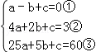，
②﹣①，得a+b=1④；③﹣①，得4a+b=10 ⑤．
④与⑤组成二元一次方程组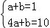，解这个方程组，得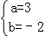，
把代入①，得c=﹣5．因此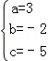，即a，b，c的值分别为3，﹣2，﹣5．
【总结升华】本题考查了解三元一次方程组，解题的关键是得出关于a、b、c的三元一次方程组．本题属于基础题，难度不大.
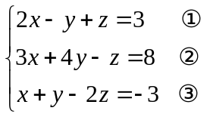举一反三：
【变式】解方程组：

【答案】解：①+②得：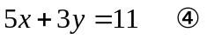 ， ①×2+③得：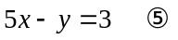
由此可得方程组：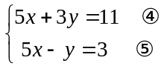，④－⑤得：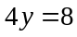，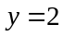
将代入⑤知：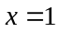； 将，代入①得：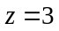，所以方程组的解为：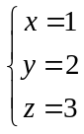
3. 解方程组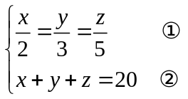
【答案与解析】
解法一：原方程可化为：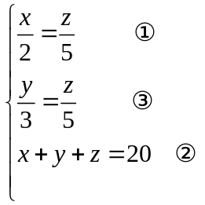
由①③得：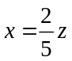，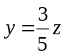 ④
将④代入②得：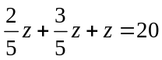，得：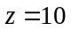 ⑤
将⑤代入④中两式，得：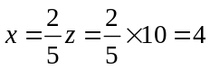，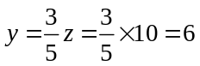
所以方程组的解为：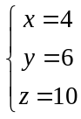
解法二：设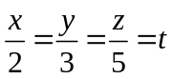，则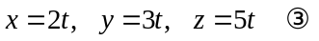
将③代入②得：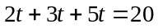，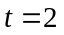
将代入③得：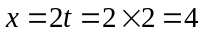，
所以方程组的解为：
【总结升华】对于这类特殊的方程组，可根据其方程组中方程的特点，采用一些特殊的解法(如设比例系数等)来解．
举一反三：【变式】若三元一次方程组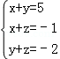的解使ax+2y+z=0，则a的值为（ ）
A．1 B．0 C．﹣2 D．4
【答案】B．解：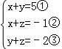，①+②+③得：x+y+z=1④，
把①代入④得：z=﹣4，把②代入④得：y=2，把③代入④得：x=3，
把x=3，y=2，z=﹣4代入方程得：3a+4﹣4=0，解得：a=0．
类型三、三元一次方程组的应用
4.购买铅笔7支，作业本3本，圆珠笔1支共需3元；购买铅笔10支，作业本4本，圆珠笔1支共需4元，则购买铅笔11支、作业本5本圆珠笔2支共需 元．
【思路点拨】首先假设铅笔的单价是x元，作业本的单价是y元，圆珠笔的单价是z元．购买铅笔11支，作业本5本，圆珠笔2支共需a元．根据题目说明列出方程组，解方程组求出a的值，即为所求结果．
【答案】5；设铅笔的单价是x元，作业本的单价是y元，圆珠笔的单价是z元．购买铅笔11支，作业本5本，圆珠笔2支共需a元．
则由题意得：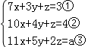，由②﹣①得3x+y=1，④由②+①得17x+7y+2z=7，⑤
由⑤﹣④×2﹣③得0=5﹣a，解得：a=5.
【总结升华】本题考列三元一次不定方程组解实际问题，在解实际问题时，若未知量较多，要考虑设三个未知数，但同时应注意，设几个未知数，就要找几个等量关系列几个方程．
举一反三：
【变式】现有面值为2元、1元和5角的人民币共24张，币值共计29元，其中面值为2元的比1元的少6张，求三种人民币各多少张?
【答案】设面值为2元、1元和5角的人民币分别为x张、y张和z张．
依题意，得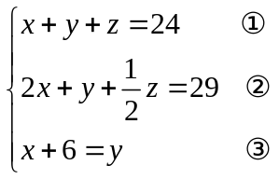，把③分别代入①和②，得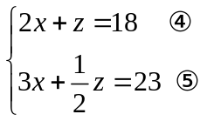
⑤×2，得6x+z＝46 ⑥，⑥-④，得4x＝28，x＝7．
把x＝7代入③，得y＝13；把x＝7，y＝13代入①，得z＝4．∴方程组的解是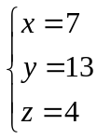．
答：面值为2元、l元和5角的人民币分别为7张、13张和4张．

